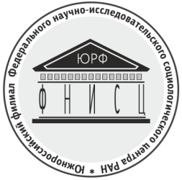

Министерство науки и высшего образования
Российской Федерации
Совет ректоров вузов Юга России
Общественная Палата Ростовской области
Институт социологии и регионоведения ЮФУ
Южно-Российский филиал ФНИСЦ РАН

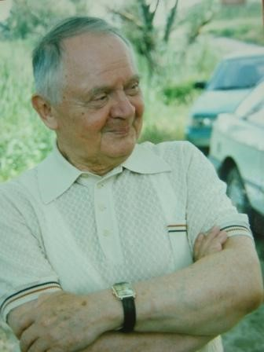

Всероссийская научная конференция
XVII Ждановские чтения

«Российская государственно-гражданская идентичность сквозь призму восприятия истории и культуры»

ИНФОРМАЦИОННОЕ ПИСЬМО

19 декабря 2022 г.
г. Ростов-на-Дону

Уважаемые коллеги!
Приглашаем Вас принять участие в работе традиционных XVII Ждановских чтений «Российская государственно-гражданская идентичность сквозь призму восприятия истории и культуры», которые состоятся 19 декабря 2022 года по адресу г.Ростов-на-Дону, ул. Пушкинская 160., аудитория-34 в 14:00.
Ежегодная конференция направлена на консолидацию ученых и практиков в решении социальных проблем регионального сообщества, а также на поддержку молодых ученых и исследователей в области регионоведения, социологии, политологии, истории, философии. К участию приглашаются ученые, преподаватели образовательных и научных организаций, докторанты, аспиранты, магистранты, представители органов власти, местного самоуправления, общественных организаций, средств массовой информации.
В рамках конференции будет проведен XVI Международный ежегодный конкурс научных работ им. Ю.А. Жданова по 3-м номинациям «Опытные исследователи», «Молодые ученые» и «Студенты».

19 декабря 2022 г., понедельник
Институт социологии и регионоведения
Южного федерального университета,
г. Ростов-на-Дону, ул. Пушкинская, 160, аудитория - 34.

Мероприятие проводится в смешанной форме с использованием возможностей платформы Microsoft Teams (Ссылка для подключения https://teams.microsoft.com/l/meetup-join/19%3ameeting_ZmYwNTIzNjMtMjNmZC00YTE0LWFjOTMtYmExYTBkYWY3NGFk%40thread.v2/0?context=%7b%22Tid%22%3a%2219ba435d-e46c-436a-84f2-1b01e693e480%22%2c%22Oid%22%3a%22ca1b7396-2c55-4ebe-8e81-be3dcdbd5fd1%22%7d)

14:00 – Открытие XVII Ждановских чтений

Просмотр фильма о Ю.А. Жданове

Обращение научного руководителя Южного федерального университета, академика РАН В.И. Минкина о Ю.А. Жданове

ПРИВЕТСТВИЕ ПОЧЕТНЫХ ГОСТЕЙ

Награждение победителей XVI Международного ежегодного конкурса научных работ им. Ю.А. Жданова
Вручение благодарственных писем «За продвижение и развитие идей и ценностей Юрия Андреевича Жданова»

Вручение именных стипендий им. Ю.А. Жданова студентам ЮФУ от Банка «Центр-инвест»

Выступления лауреатов XVI Ждановских чтений и других участников конференции

- Макаренко В.П. – главный научный сотрудник Центра политической концептологии ИФиСПН, д.ф.н., д.п.н., профессор.
Тема доклада: «Вдохновленные Ю.А.Ждановым: проект и полувековая реализация когнитивной программы».
- Хунагов Р.Д. – доктор социологических наук, профессор, директор Института комплексных социальных проблем Адыгейского государственного университета
Тема доклада: «Научное наследие Ю.А. Жданова и основные факторы укрепления национально-гражданской идентичности в республиках Юга России в современных условиях».
- Суркова Л.А. – кандидат философских наук, заслуженный работник культуры РФ, редактор студии телевидения ГТРК «Дон-ТР»
Тема доклада: «Актуальность Ждановской формулы «чувства Родины» в новой российской реальности».
- Ибрагимов Р.Ю. – доктор социологических наук, директор Института стратегии национальной безопасности, вице-президент литературно-исторического клуба имени Мариам Ибрагимовой
Тема доклада: «Научная школа под руководством Ю.А.Жданова – воспитание духовно-интеллектуальной элиты».
- Шадже Л.А. – аспирант Адыгейского государственного университета
Тема доклада: «Экспертные оценки многоуровневой идентичности в Адыгее».
- Захарова В.А. – кандидат философских наук, старший научный сотрудник, ученый секретарь Крымский филиал ФНИСЦ РАН
Тема доклада: «Природа в творчестве Ю.А. Жданова: взгляд на экологическую составляющую российской идентичности».

Официальное закрытие XVII Ждановских чтений

Информационное взаимодействие – еженедельник науки и образования Юга России «Академия»

